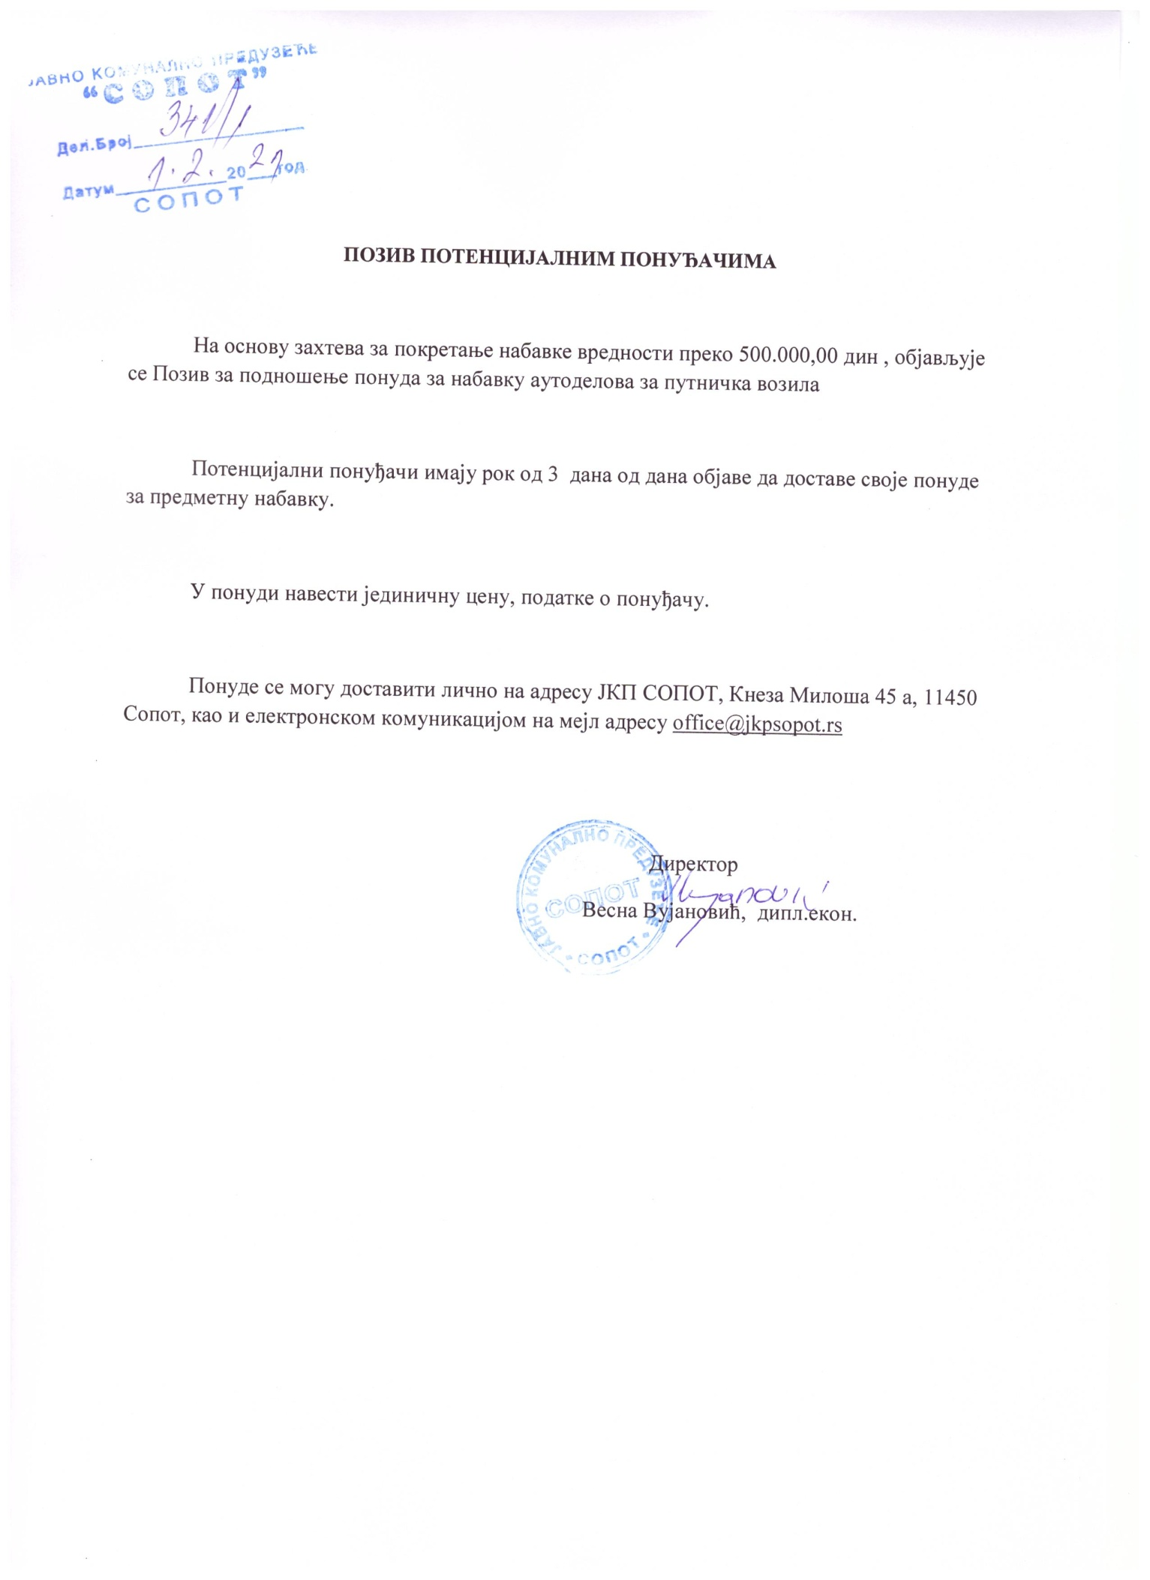
Dacia Van (2012) |  | ј.м. | цена
Филтер ваздуха |  | ком
Филтер уља |  | ком
Филтер климе |  | ком
Филтер горива |  | ком
Спона |  | ком
Шоља амортизера |  | ком
Стабилизатор |  | ком
Виљушка |  | ком
Сет квачила |  | ком
Dacia Van (2009)
Филтер ваздуха |  | ком
Филтер уља |  | ком
Филтер климе |  | ком
Филтер горива |  | ком
Плочице кочионе |  | ком
Лежај предњег точка |  | ком
Плочице кочионе гар |  | ком
Лежај предњег точка |  | ком
Спона |  | ком
Полуосовина десна и лева |  | ком
Стабилизатор |  | ком
Кугла |  | ком
Шипка споне |  | ком
Брава врата |  | ком
Носач мотора |  | ком
Виљушка |  | ком
Чаура виљушке |  | ком
Диск плочице |  | гар
Пумпа воде |  | ком
Метлица |  | ком
Каиш ПK |  | ком
Шпанер ПК каиша |  | ком
Сет зуп.каиша |  | ком
Мажетна летве |  | ком
Сет квачила |  | ком
Крај споне |  | ком
Гумица баланс штангле |  | ком
Поткрило |  | ком
Шоља амортизера |  | ком
Dacia Logan (2008)
Филтер ваздуха |  | ком
Филтер уља |  | ком
Филтер кабине |  | ком
Филтер горива |  | ком
Хладњак климе |  | ком
Стоп светло |  | ком
Спона |  | ком
Диск плочице |  | гар
Манжетна летве |  | ком
Шипка споне |  | ком
Стабилизатор |  | ком
Сајла ручне |  | ком
Пакнови |  | ком
Цилиндар кочиони |  | ком
Добош |  | ком
Свећице |  | ком
Сет квачила |  | ком
Диск кочиони |  | ком
Манжетна зглоба |  | ком
Стабилизатор |  | ком
Виљушка |  | ком
Полуосовина |  | ком
Пумпа за воду |  | ком
Лежај задњег точка |  | ком
Лежај предњег точка |  | ком
Каиш пк |  | ком
Сет зупч.каиша |  | ком
Шпанер пк каиша |  | ком
Манжетна хомозглоба |  | ком
Крај споне |  | ком
Метлице брисача |  | ком
Dacia Sandero (2015)
Филтер ваздуха |  | ком
Филтер уља |  | ком
Филтер кабине |  | ком
Пумпа воде |  | ком
Каиш пк |  | ком
Сет зупчастог каиша |  | ком
Шпанер пк каиша |  | ком
Лежај точка |  | ком
Главчина предња |  | ком
Диск плочице |  | ком
Добош |  | ком
Пакнови |  | ком
Fiat Panda (2011)
Филтер ваздуха |  | ком
Филтер уља |  | ком
Филтер кабине |  | ком
Осигурач убодни |  | ком
Стабилизатор |  | ком
Релеј 12V |  | ком
Диск плочице |  | гар
Диск кочиони |  | ком
Пакне кочионе |  | ком
Добош кочиони |  | ком
Хомокинетички зглоб |  | ком
Носач мотора |  | ком
Амортизер предњи |  | ком
Шоља амортизера |  | ком
Одбојник амортизера |  | ком
Виљушка |  | ком
Сет квачила |  | ком
Бобина |  | ком
Спона |  | ком
Свећице |  | ком
Сајла ручне |  | ком
Шипка споне |  | ком
Манжетна летве |  | ком
Ретровизор |  | ком
Mетлице брисача |  | ком
Škoda Praktik (2008)
Филтер уља |  | ком
Филтер ваздуха |  | ком
Филтер кабине |  | ком
Филтер горива |  | ком
Пакнови |  | ком
Диск плочице |  | ком
Добош кочиони |  | ком
Крај споне |  | ком
Хомокинетички зглоб |  | ком
Диск кочиони |  | ком
Стабилизатор |  | ком
Кугла |  | ком
Чаура виљушке |  | ком
Носач мотора |  | ком
Цилиндар кочиони задњи |  | ком
Амортизер задњи |  | ком
Lada Niva (1999)
Филтер горива |  | ком
Филтер ваздуха |  | ком
Филтер уља |  | ком
Mетлице брисача |  | ком
Затезач ланца |  | ком
Црево серва |  | ком
Заптивка декла |  | ком
Заптивка ауспуха |  | ком
Свећице |  | ком
Термостат |  | ком
Каблови свећица |  | ком
Капа разводна |  | ком
Закачка ауспуха |  | ком
Црево кочнице |  | ком
Ланац развода |  | ком
Главни кочиони |  | ком
Гар.ланчаника |  | ком
Шпанер затезача |  | ком
Сет квачила |  | ком
Карбуратор |  | ком
Зупчаник пумпе уља |  | ком
Заптивачи мотора |  | ком
Манжетна зглоба |  | ком
Гумица амортизера |  | ком
Сет гума стабилизатора |  | ком
Карике |  | ком
Пумпа горива |  | ком
Шпанер мали |  | ком
Шпанер ланца |  | ком
Renault Kangoo (2010)
Филтер ваздуха |  | ком
Филтер горива |  | ком
Филтер уља |  | ком
Филтер кабине |  | ком
Диск плочице |  | ком
Амортизер x 2 |  | ком
Гумица баланс штангле |  | ком
Сијалица 12V 21/5W |  | ком
Лежај амортизера |  | ком
Стабилизатор |  | ком
Раткапне |  | ком
Навлака седишта |  | ком
Наставак антене |  | ком
Сијалица 12V H4 |  | ком
Светло рег.таблице |  | ком
Амортизер задњи |  | ком
Стоп светло задње |  | ком
Плочице кочионе |  | ком
Фар |  | ком
Диск кочиони |  | ком
Пресвлаке |  | ком
Шпанер |  | ком
Каиш канални пк |  | ком
Диск плочице |  | ком
Амортизер |  | ком
Манжетна гл.управљача |  | ком
Шоља амортизера |  | ком
Стабилизатор |  | ком
Опруга амортизера |  | ком
Силен блок |  | ком
Крај летве |  | ком
Метлица брисача |  | ком
Renault Kangoo (2012)
Филтер ваздуха |  | ком
Филтер горива |  | ком
Филтер уља |  | ком
Филтер кабине |  | ком
Гумица баланс штангле |  | ком
Стабилизатор |  | ком
Renault Kangoo (2014)
Филтер ваздуха |  | ком
Филтер горива |  | ком
Филтер уља |  | ком
Филтер кабине |  | ком
Traktor IMT 549
Филтер горива |  | ком
Филтер уља |  | ком
Kлема за акумулатор |  | ком
Каиш 13x1075 |  | ком
Ламела |  | ком
Полуга и опруге корпе |  | ком
Носач амортизера |  | ком
Прихватник браве |  | ком
Кедер стакла |  | ком
Бравица задња |  | ком
Амортизер стакла |  | ком
Mazalica BM 6 |  | ком
Стоп лампа |  | ком
Светло рег.таблице |  | ком
Мотор брисача |  | ком
Грејач AS-4 12V |  | ком
Реле мигавца |  | ком
Сајла за гашење |  | ком
Утична кутија |  | ком
Аутомат мигавца 12 |  | ком
Осигурач керамички |  | ком
Поклопац хладњака |  | ком
Шелна ауспуха |  | ком
Утикач приколице м.мет. |  | ком
Добош |  | ком
Пакне |  | ком
Брава паљења |  | ком
Сијалице
Сијалица 12V H4 |  | ком
Сијалица 12V 5W |  | ком
Сијалица 12V 21/5W |  | ком
Сијалица 12V 4W |  | ком
Акумулатори |  | ком
Акумулатор 52Аh |  | ком
Акумулатор 74Ah |  | ком
Акумулатор 12V 55Ah |  | ком
Акумулатор 12V 68Ah |  | ком
Акумулатор 12V 50Ah |  | ком

